

〔自分の考え〕



実験5 ‣ 二つの力のつりあいを調べる

|  |
| --- |
| 〔目的〕一つの物体に二つの力をはたらかせ，二つの力がつりあっているときの二つの力の関係を確かめる。 |
| 〔準備〕□ばねばかり（２個）　□正方形の厚紙　□糸　□穴をあける器具　□長方形の木片 |

|  |  |
| --- | --- |
| ステップ１ | 二つの引く力のつりあいを調べる |

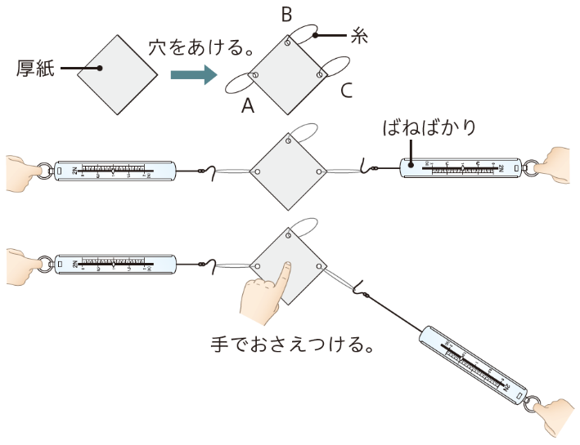１　右の図のように，厚紙の３か所に穴をあけて糸をつける。

２　ＡとＣの糸をばねばかりで左右に引き，動かなくなってから，二つの力の向き，位置関係，大きさを調べる。

３　厚紙を手でおさえつけ，糸を引く向きや力の大きさを変えてから手を放し，２ と同様に調べる。

４　ＢとＣの糸を使って，２ ，３ と同様に調べる。

|  |  |
| --- | --- |
| ステップ２ | 二つのおす力のつりあいを調べる |

５　おす位置を決めてから，おし棒をつけた二つのばねばかりで直方体の木片をおし，木片が動かないときの，二つの力の向き，位置関係，大きさを調べる。

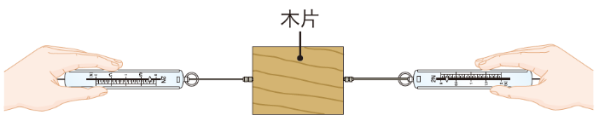

【結果の記録】

つりあっている二つの力の関係

|  |  |  |  |
| --- | --- | --- | --- |
|  | 二つの力の向き | 二つの力の位置関係 | 二つの力の大きさ〔Ｎ〕 |
| 引き合うとき |  |  |  |
| おし合うとき |  |  |  |

|  |  |
| --- | --- |
|  | ・二つの力がつりあっているとき，二つの力の向き，位置関係，大きさはどのようになっているといえるか。 |
|  |

〔他の人の考えや意見を記録しよう〕

＜memo＞